Tillsynsbegäran – information om höga naturvärden i avverkningsanmälan A 16548-2025 i Krokoms kommun
Denna tillsynsbegäran behandlar höga naturvärden i avverkningsanmälan A 16548-2025 i Krokoms kommun som inkom 2025-04-04 och omfattar 10,9 ha.
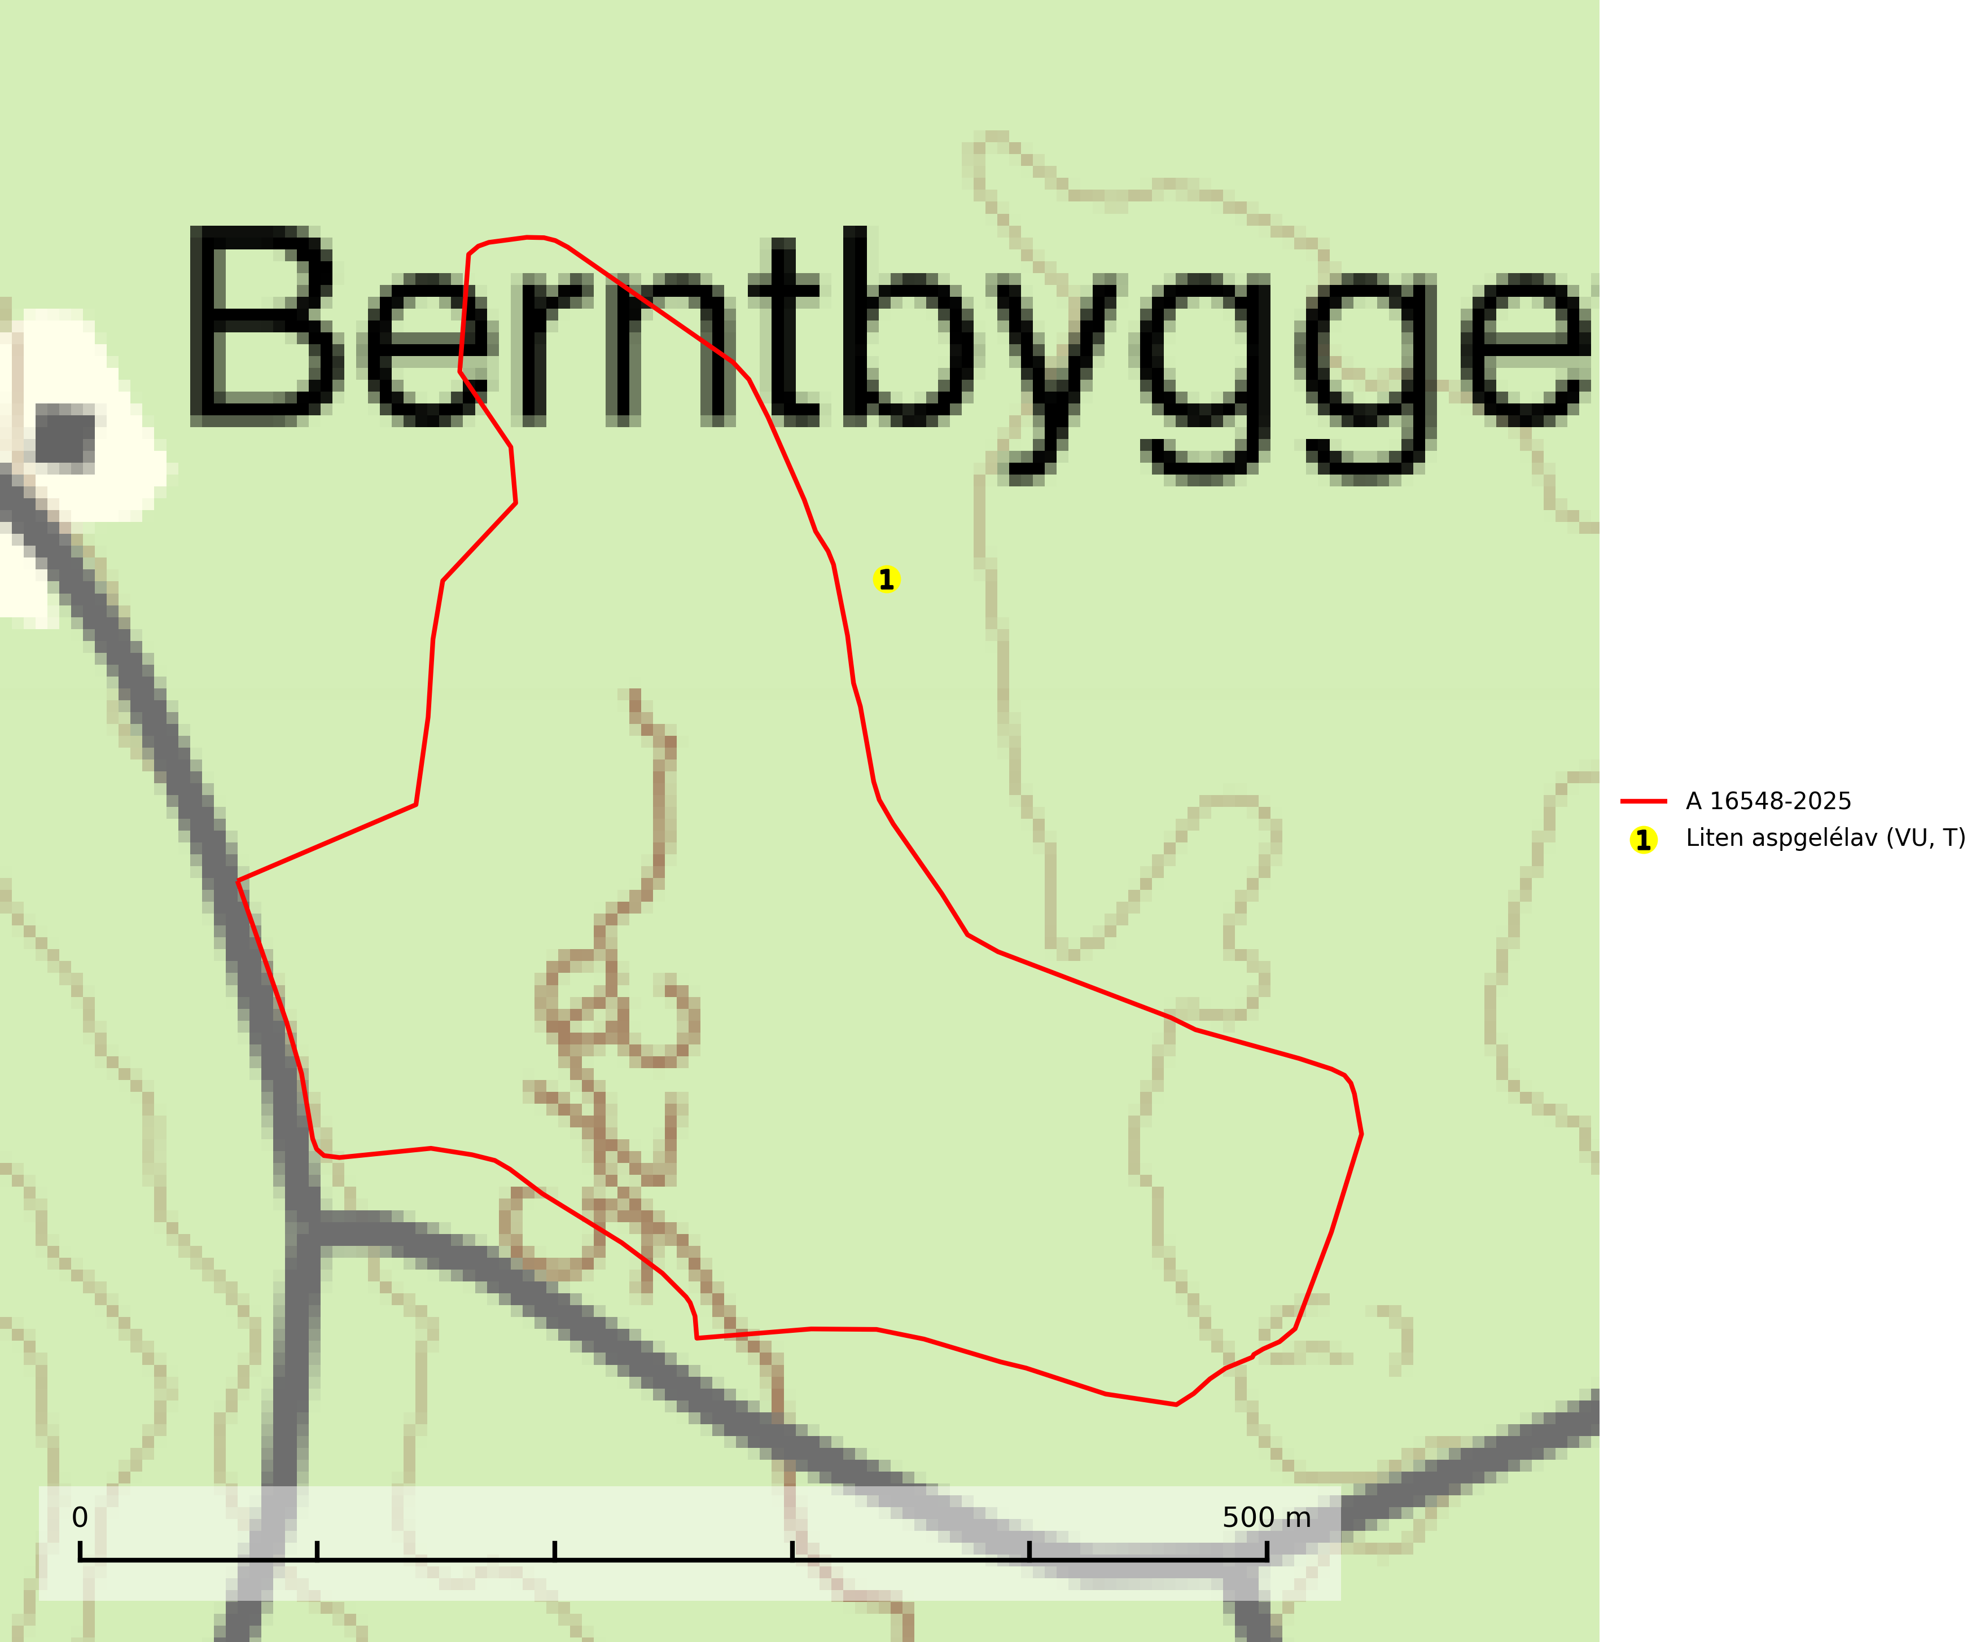
Figur 1. Fyndplatser för naturvårdsarter inom 21 meter från avverkningsanmälan. Markörer utan svart kant är placerade på fyndplatsen. Markörer med svart kant är placerade vid sidan av fyndplatsen har ett svart streck som visar fyndplatsens exakta position. Kartans mittpunktskoordinat är N 7079948, E 471623 i SWEREF 99 TM.
Inom 21 meter från avverkningsanmälan finns fynd av 1 naturvårdsarter, varav 1 är rödlistad och 1 är typisk (T): liten aspgelélav (VU, T). Se Figur 1.

Tillsynsbegäran
Vi begär härmed att Skogsstyrelsen fattar beslut enligt miljöbalken som säkerställer att skogens höga naturvärden bevaras samt att EU-lagstiftning efterlevs och att artskyddsbrott förhindras.
Vi önskar även ta del av de ställningstaganden och beslut som myndigheten meddelar till följd av aktuell avverkningsanmälan och föreningens inlaga (se 34 § förvaltningslagen).

Naturvårdsarter och fridlysta arter
Nedan följer beskrivningar av de naturvårdsarter och fridlysta arter som har sina livsmiljöer och växtplatser i den avverkningsanmälda skogen. De påträffade naturvårdsarterna är ett tydligt kvitto på att det rör sig om en skog med höga naturvärden.
Liten aspgelélav (VU), rödlistad som sårbar, växer på asp i halvöppna boreala blandskogar med hög och jämn luftfuktighet. Den omfattas av åtgärdsprogram (ÅGP) för hotade arter på asp i Norrland och är placerad i toppen av Skogsstyrelsens värdepyramid för bedömning av skog med höga naturvärden. Arten har ett mycket högt skyddsvärde då en mycket stor andel (mer än 90 %) av samtliga kända lokaler i världen finns i Sverige. Samtliga lokaler måste skyddas och inslaget av asp i skogsmark måste öka på lång sikt. Liten aspgelélav är typisk art för 9010 Taiga (Naturvårdsverket, 2010; Nitare & Skogsstyrelsen, 2019; SLU Artdatabanken, 2024).

